Proyecto ARG PNUD 19/G24
Buenos Aires

Luis Dóvalo¹, Ulloa, Karen¹, Jorge Blanco¹, Pamela Zamboni¹, Nicolas Caloni ¹

¹ Sistemas de información geográfica para el ordenamiento ambiental del territorio
Aportes desde el proyecto “Incorporación de la conservación de la biodiversidad y el manejo sostenible de las tierras (MST) en la planificación del desarrollo: operacionalizar el Ordenamiento Ambiental del Territorio (OAT) en la Argentina”
(DNPyOAT- SPARN MAyDS y PNUD- GEF)

¹Proyecto ARG PNUD 19/G24. Dirección Nacional de Planificación y Ordenamiento Ambiental del Territorio (DNPyOAT). Secretaría de Políticas Ambientales (SPARN), Ministerio de Ambiente y Desarrollo Sustentable (MAyDS). Programa de las Naciones Unidas para el Desarrollo (PNUD). Fondo Mundial para el Medio Ambiente (GEF).
ldovalo@ambiente.gob.ar
kulloa@ambiente.gob.ar
jblanco@ambiente.gob.ar
lzamboni@ambiente.gob.ar
ncaloni@ambiente.gob.ar

Resumen:
- El MAyDS, a través de la SPARN, ejecuta el proyecto con financiamiento del GEF y con el PNUD como agencia de implementación, y con INTA, INAI y las autoridades ambientales de las provincias de Buenos Aires, Jujuy y Mendoza como socios.

Se implementa en 9 Sitios Piloto con paisajes representativos en las provincias del proyecto.
Entre sus resultados se establecerán:
- “estrategias y marco federal favorable para afianzar el OAT
- Apoyarla implementación en hábitats y ecosistemas prioritarios para reducir la presión de sectores clave de producción (agropecuario, minería e infraestructura periurbana)”.
Para esto se desarrolló un Sistema de Información Ambiental (SIA) actualizado y estandarizado para soporte del proceso de OAT y toma de decisiones, en articulación con la IDE Ambiente (CIAN–SINIA), siguiendo criterios de IDERA.
Actualmente el SIA cuenta con un Geoportal operativo con 90 capas, 6 mapas, 2 documentos y 20 usuarios, en articulación con el SINIA- IDE Ambiente. Se cuenta además con un SIG local.
Se espera continuar actualizando el SIA en vinculación con los socios del proyecto, la IDE Ambiente y la IDERA.

Palabras Claves: OAT, Sitios Pilotos, Biodiversidad, Geotecnología

- INTRODUCCIÓN

El objetivo del proyecto es generar múltiples beneficios de biodiversidad y prevenir la degradación de tierras mediante el desarrollo de un sistema de políticas, mecanismos de gobernanza e instrumentos técnicos, económicos y financieros para que el OAT incorpore la evaluación ambiental y socioeconómica de los bienes y servicios ecosistémicos en la toma de decisiones de distintos sectores y niveles de gobierno, en cumplimiento del artículo 8 de la Ley General del Ambiente (Ley 25.675). El proyecto que cuenta con el apoyo financiero del Fondo para el Medio Ambiente Mundial (GEF) y con el Programa de las Naciones Unidas para el Desarrollo (PNUD) como agencia de implementación es ejecutado por el Ministerio de Ambiente y Desarrollo Sostenible de la Nación (MAyDS) a través de la Secretaría de Política Ambiental en Recursos Naturales.
Participan del mismo el Ministerio de Ambiente de la Provincia de Buenos Aires, el Ministerio de Ambiente de Jujuy, la Secretaría de Ambiente y Ordenamiento Territorial de Mendoza e incorpora como socios estratégicos al Instituto Nacional de Tecnología Agropecuaria (INTA), el Consejo Nacional de Investigaciones Científicas y Técnicas (CONICET) y el Instituto Nacional de Asuntos Indígenas (INAI).

- ÁREA DE TRABAJO

El área de trabajo corresponde a 9 sitios pilotos correspondientes a tres provincias de la republica Argentina. 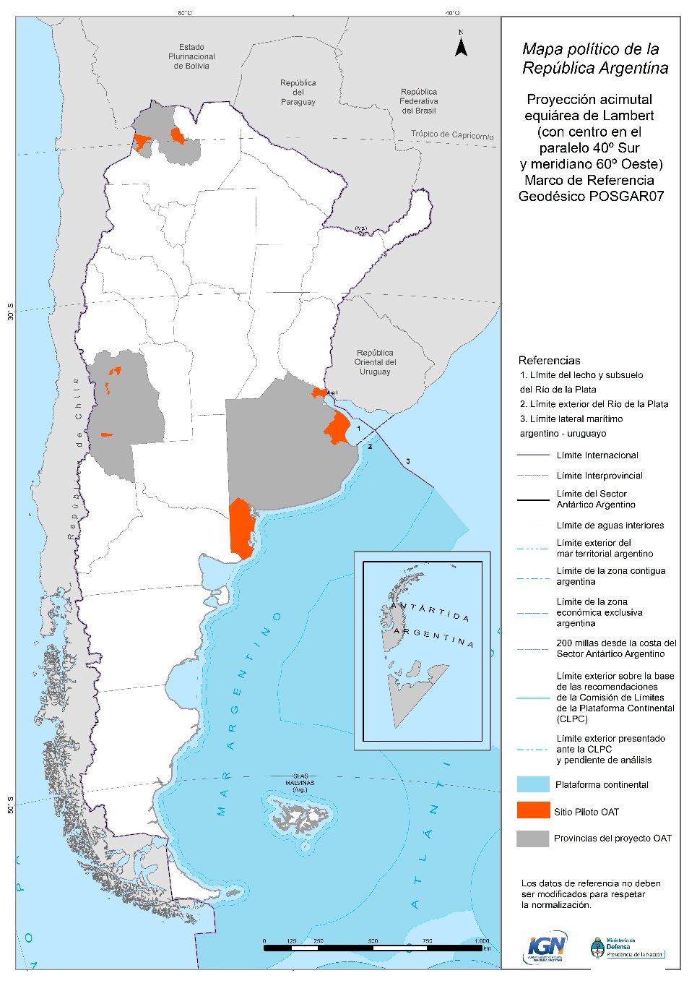
Figura 1: Mapa rectificado IGN, con incorporación de los sitios pilotos.

- SITIOS PILOTOS
El área de trabajo corresponde a 9 sitios pilotos correspondientes a tres provincias de la república Argentina.
- Mendoza: Cinturón verde, Pie de Monte
- Jujuy: Susques, Valle Grande
- Buenos Aires: Delta, Talares, Sudoeste de Buenos Aires (SOBA)
Para esto se desarrolló un Sistema de Información Ambiental (SIA) actualizado y estandarizado para soporte del proceso de OAT y toma de decisiones, en articulación con la IDE Ambiente (CIAN–SINIA), siguiendo criterios de IDERA.

- MODELO DE DATOS

Para visualizar los datos, contamos con un soporte geonode que surge de los servicios open source y servicios homologados por instituciones públicas.
Los modelos de datos son a partir de indicadores propios de proyecto, teniendo como eje los servicios wms, wfs,
Dentro del proyecto contamos con la participación de un grupo de metadato de IDERA.

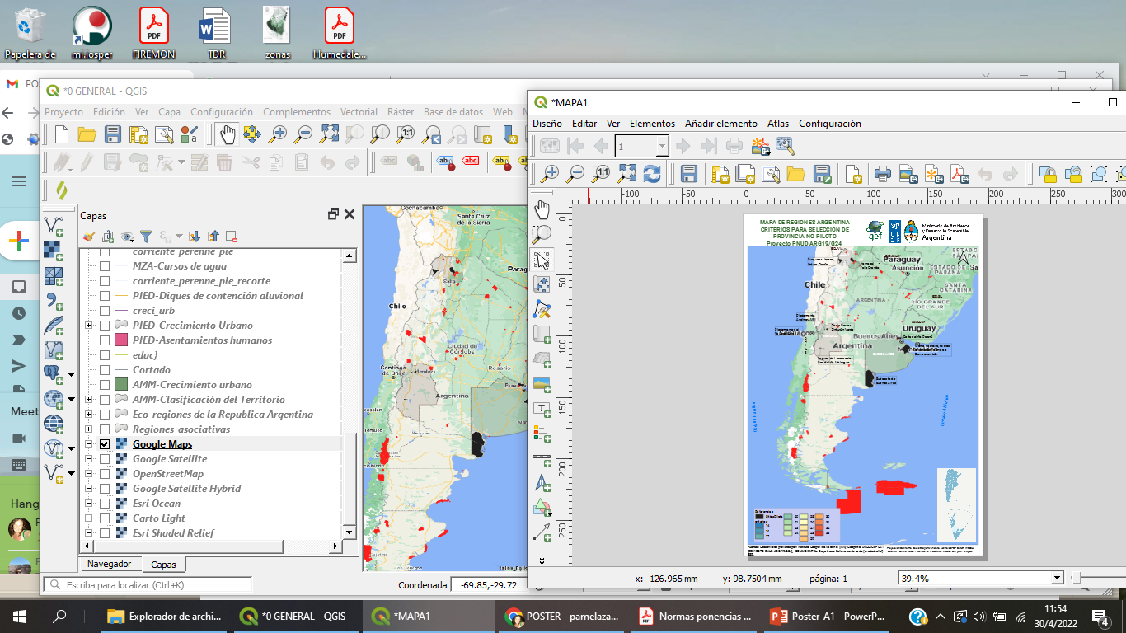
Figura 2: integración de información con servicios wms, wfs

- INFRAESTRUCTURA TECNOLÓGICA

La infraestructura en dos componentes a saber.
- Infraestructura de comunicación:
- Municipalidad de Rivadavia
- UNSJ-CEFOCCA, lugar donde se desarrolla el ATSJ21.
- El Gobierno de San Juan, a través de la SEAyDS.
- Zona de trabajo.
- Aplicaciones:
- Geoserver: servidor de información espacial. Con esta aplicación generamos los servicios de mapa que disponibilizamos para el trabajo o como parte del resultado obtenido.
- QGIS, software libre para gestión e implementación de un GIS.

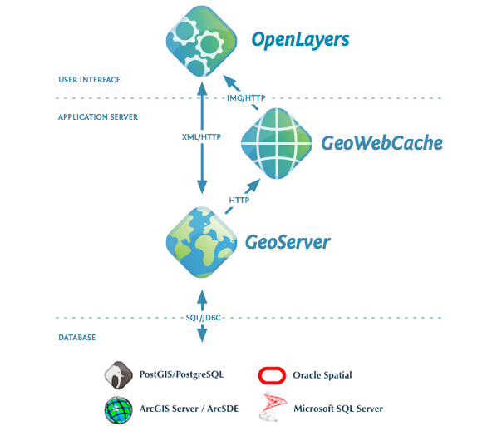
Figura 3: Esquema de Infraestructura Tecnológica

Además, programamos un serie de actividades de capacitación y transferencia, más un conjunto de instructivos, sumado también ensayos en terreno. Esto fue muy oportuno para que los voluntarios evacúen sus dudas y nos sirvió para ajustar detalles operativos y de procedimientos.

- DATOS E INFORMACIÓN DE RELEVAMIENTO

Teniendo el Modelo de Datos (MD) y definidas las aplicaciones, avanzamos en la generación de los archivos de trabajo y los procedimientos para realizar los indicadores.

Formularios medata
- Grupos: Dependencias.
- Personas:
- Súper Usuario.
- Administrador Grupo.
- Usuario Interno.
- Usuario Externo.

- FLUJO DE TRABAJO PROPUESTO

Tareas y funciones relacionadas que planificamos:

- Generar los archivos y servicios (centro poblado, ríos, etc.)
- Subir los archivos al administrador de archivos en la WEB geoportal oat..
- Georreferenciar los eventos de interés.
- Control y actualización de la información en el territorio.
- Carga de atributos siguiendo las premisas de relevamiento.
- Subir los archivos de relevamiento realizados en los sitios pilotos
- Descarga de los archivos desde el administrador de archivos
- Sincronización para actualización en la Geodatabase

- Verificación de servicios de mapa actualizados.

Para la generación de los archivos de relevamiento, hemos utilizado servicios de mapa WFS-T y WMS

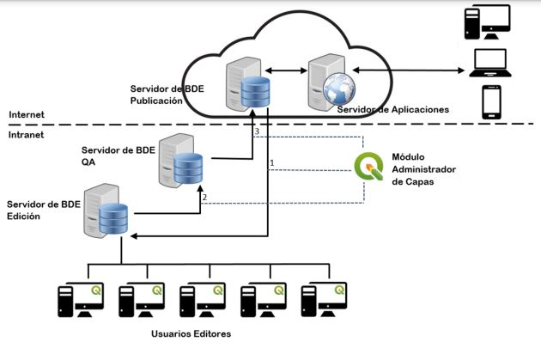
Figura 4: Flujo de trabajo
- EQUIPOS DE TRABAJO

El equipo de trabajo de la unidad ejecutora del proyecto trabaja en conjunto con organismos de las provincias, generando una sinergia con los grupos que integran los sitios pilotos dentro del territorio Argentina de Buenos Aires, Mendoza y Jujuy.
Equipos Desertificación (ONDTyD) del MAyDS, del IDERA técnicos de IDE Ambiente del MAyDS, del Observatorio Nacional de la Degradación de Tierras y (Grupo Metadato)

- CONCLUSIONES

En el marco del proyecto “Incorporación de la conservación de la biodiversidad y el manejo sostenible de las tierras en la planificación del desarrollo: Operacionalizar el Ordenamiento Ambiental del Territorio en la Argentina” que se lleva adelante en el Ministerio de Ambiente y Desarrollo Sostenible, se implementó un sistema de capas de información georreferenciada y como soporte a los procesos de planificación. Ese menú de capas se articula para la producción de cartografía en función de las necesidades específicas de las distintas actividades del proyecto.

- AGRADECIMIENTOS
A los equipos Desertificación (ONDTyD) del MAyDS, del IDERA técnicos de IDE Ambiente del MAyDS, del Observatorio Nacional de la Degradación de Tierras y (Grupo Metadato), y a los técnicos de la Unidad Ejecutora del Proyecto.

- REFERENCIAS

Buonanno, S., Zeni, G., Fusco, A., Manunta, M., Marsella, M., Carrara, P., & Lanari, R. (2019). A GeoNode-based platform for an effective exploitation of advanced DInSAR measurements. Remote Sensing, 11(18), 2133.

Corti, P., Bartoli, F., Fabiani, A., Giovando, C., Kralidis, A. T., & Tzotsos, A. (2019). GeoNode: an open source framework to build spatial data infrastructures (No. e27534v1). PeerJ Preprints.

Chuvieco, E. (1998). El factor temporal en teledetección: evolución fenomenológica y análisis de cambios. Revista de teledetección, 10(1-9).

Park, S., Nielsen, A., Bailey, R. T., Trolle, D., & Bieger, K. (2019). A QGIS-based graphical user interface for application and evaluation of SWAT-MODFLOW models. Environmental modelling & software, 111, 493-497.

https://www.geoidep.gob.pe/mapeandoperu/presentaciones2017/03-02-SEGDI-geonode.pdf

https://www.geoidep.gob.pe/mapeandoperu/presentaciones2017/03-02-SEGDI-geonode.pdf
Web Feature Services Transactional
Web Mapping Services

